【総務委員会基本方針案】
江崎「総務だけ参考資料（スケジュール）があるのはなぜ？」
髙橋「理解しやすい様に添付した」
江崎「他の委員会も、必要に応じて参考資料を載せてはどうか？」

西村「総務委員会は全員で、他の委員会の議案をチェックするのか？」
髙橋「最初は正副・運営幹事がメインでやるが、半年後には全員がチェックできるレベルに到達したい」

古川「インスタなどのＳＮＳを積極的に活用して、しっかり広報活動を」

【委員会基本方針案 全般】
江崎「基本方針案の中身については、事業を行う順番通りに書くべきでは」

【各種大会担当案】

松永「まちづくりの例会は、8月ではなく、7月へ移動を」

江崎「議案そのもののチェックをしっかりと」
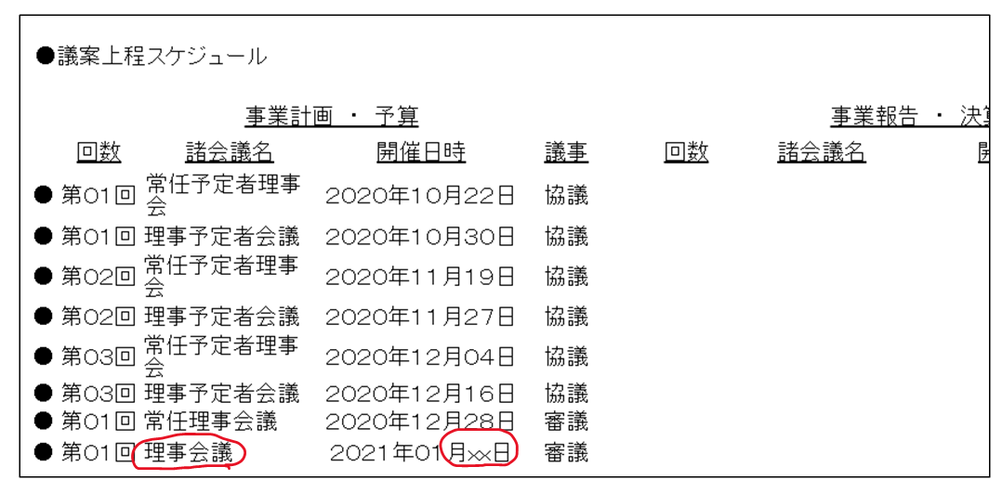

【年間スケジュール案】
川上「九州コンファレンスは日程が変わる可能性がある」

【収支予算案】
船津室長「火災保険料はなぜこんなに上がるのか？」

舩津委員長「受け入れ事業は40万円だと厳しい」
川上「確かに厳しいので、全員登録や補助金などの金策をしてほしい」

島内「1月総会には、財産目録の添付(?)が必ず必要」

【1月総会】
髙橋「案内文は、コロナ→新型コロナウイルス感染症 に修正する」

以上

